台架变AS桥架技术规范书（通用部分）》技术规范书要求：
*5.2.13 桥架的耐火等级为N3级。其阻燃性能符合设计要求。

引用标准：
JB/T 10216 电控配电用电缆桥架
UL94 延烧性能标准

《JB/T 10216 电控配电用电缆桥架》中规定的桥架类型主要为钢制G、铝制L、玻璃钢B等类型，耐火桥架为：GQ（N）,无塑料材质的
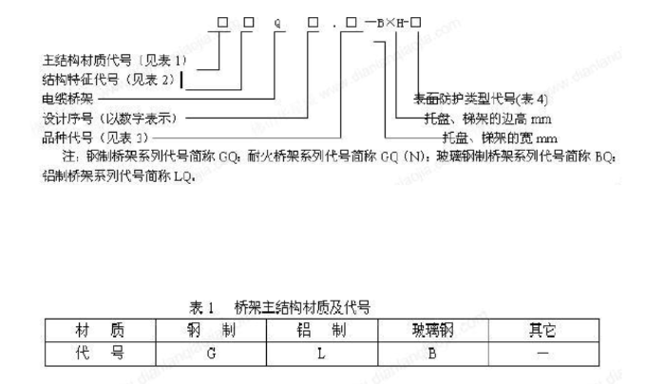

请问：塑料材质的桥架耐火等级无法达到：N3级，是否可以改为满足《台架变AS桥架技术规范书（通用部分）》中5.2.5 阻燃等级：HB？

